## 第2讲　闭合电路欧姆定律

一、闭合电路的欧姆定律

1．内容：在外电路为纯电阻的闭合电路中，电流的大小跟电源的电动势成正比，跟内、外电路的电阻之和成反比．

2．公式：

(1)*I*＝(只适用于纯电阻电路)．

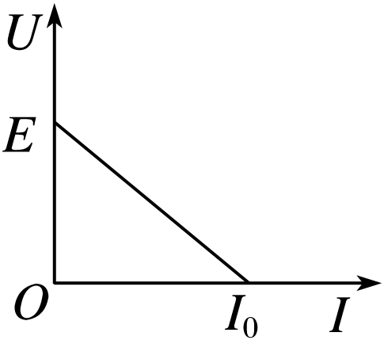

(2)*E*＝*U*外＋*Ir*(适用于所有电路)．

3．路端电压*U*与电流*I*的关系

(1)关系式：*U*＝*E*－*Ir*.

(2)*U*－*I*图象如图1所示．

①当电路断路即*I*＝0时，纵坐标的截距为电源电动势．

②当外电路短路即*U*＝0时，横坐标的截距为短路电流．

③图线的斜率的绝对值为电源的内阻．

二、电路中的功率及效率问题

1．电源的总功率

(1)任意电路：*P*总＝*IE*＝*IU*外＋*IU*内＝*P*出＋*P*内．

(2)纯电阻电路：*P*总＝*I*2(*R*＋*r*)＝.

2．电源内部消耗的功率

*P*内＝*I*2*r*＝*IU*内＝*P*总－*P*出．

3．电源的输出功率

(1)任意电路：*P*出＝*IU*＝*IE*－*I*2*r*＝*P*总－*P*内．

(2)纯电阻电路：*P*出＝*I*2*R*＝＝.

(3)纯电阻电路中输出功率随*R*的变化关系

①当*R*＝*r*时，电源的输出功率最大为*P*m＝.

②当*R*>*r*时，随着*R*的增大输出功率越来越小．

③当*R*<*r*时，随着*R*的增大输出功率越来越大．

④当*P*出<*P*m时，每个输出功率对应两个外电阻*R*1和*R*2，且*R*1*R*2＝*r*2.

⑤*P*出与*R*的关系如图所示．

4．电源的效率

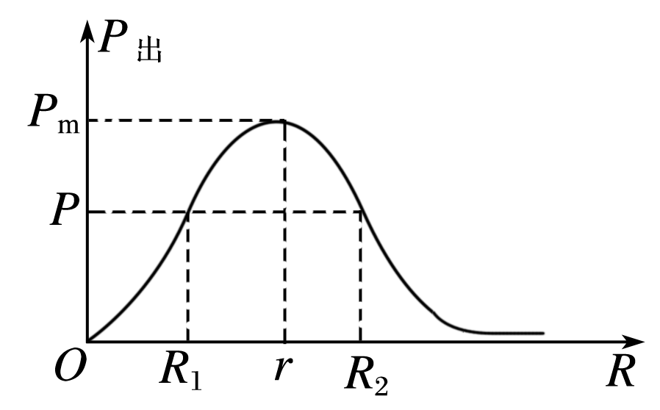

(1)任意电路：*η*＝×100%＝×100%.

(2)纯电阻电路：*η*＝×100%＝×100%

因此在纯电阻电路中*R*越大，*η*越大．

命题点一　闭合电路欧姆定律及动态分析

1．电路动态分析的两种方法

(1)程序法：电路结构的变化→*R*的变化→*R*总的变化→*I*总的变化→*U*端的变化→固定支路→变化支路．

(2)极限法：即因滑动变阻器滑片滑动引起的电路变化问题，可将滑动变阻器的滑片分别滑至两个极端去讨论．

2．闭合电路的故障分析

(1)故障特点

①断路特点：表现为路端电压不为零而电流为零．

②短路特点：用电器或电阻发生短路，表现为有电流通过电路但它两端电压为零．

(2)检查方法

①电压表检测：如果电压表示数为零，则说明可能在并联路段之外有断路，或并联路段被短路．

②电流表检测：当电路中接有电源时，可用电流表测量各部分电路上的电流，通过对电流值的分析，可以确定故障的位置．在运用电流表检测时，一定要注意电流表的极性和量程．

③欧姆表检测：当测量值很大时，表示该处断路，当测量值很小或为零时，表示该处短路．在运用欧姆表检测时，电路一定要切断电源．

例1　(多选)如图所示的电路中，电源电动势为12 V，内阻为2 Ω，四个电阻的阻值已在图中标出，闭合开关S，下列说法正确的有(　　)

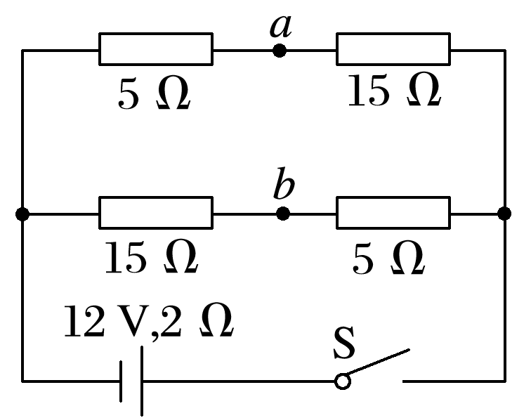

A．路端电压为10 V

B．电源的总功率为10 W

C．*a*、*b*间电压的大小为5 V

D．*a*、*b*间用导线连接后，电路的总电流为1 A

命题点二　电路中的功率及效率问题

例2　如图6所示的电路中，两平行金属板之间的带电液滴处于静止状态，电流表和电压表均为理想电表，由于某种原因灯泡L的灯丝突然烧断，其余用电器均不会损坏，则下列说法正确的是(　　)



A．电流表、电压表的读数均变小

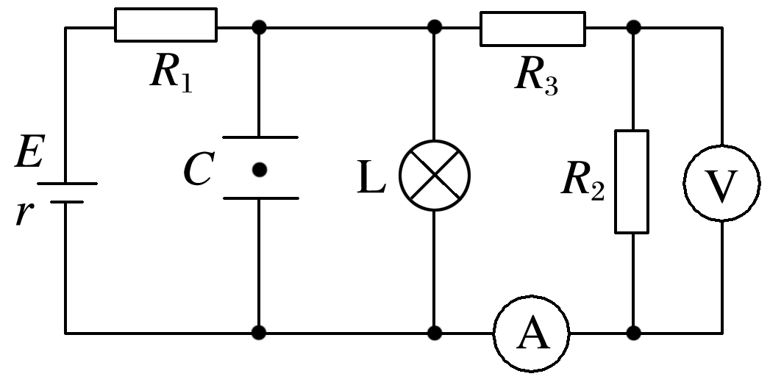

B．电源内阻消耗的功率变大

C．液滴将向上运动

D．电源的输出功率变大

命题点三　电源和电阻*U*－*I*图象的比较

|  |  |  |
| --- | --- | --- |
| 图象上的特征 | 物理意义 | |
| 电源*U*－*I*图象 | 电阻*U*－*I*图象 |
| 图形 |  |  |
| 图象表述的物理量变化关系 | 电源的路端电压随电路电流的变化关系 | 电阻两端电压随电阻中的电流的变化关系 |
| 图线与坐标轴交点 | 与纵轴交点表示电源电动势*E*，与横轴交点表示短路电流 | 过坐标轴原点，表示没有电压时电流为0 |
| 图线上每一点坐标的乘积*UI* | 表示电源的输出功率 | 表示电阻消耗的功率 |
| 图线上每一点对应的*U*、*I*比值 | 表示外电阻的大小，不同点对应的外电阻大小不同 | 每一点对应的比值均等大，表示此电阻的大小不变 |
| 图线斜率的绝对值大小 | 内阻*r* | 电阻大小 |

例3　如图直线*A*为某电源的*U*－*I*图线，曲线*B*为某小灯泡L1的*U*－*I*图线的一部分，用该电源和小灯泡L1串联起来组成闭合回路时灯泡L1恰能正常发光，则下列说法中正确的是(　　)

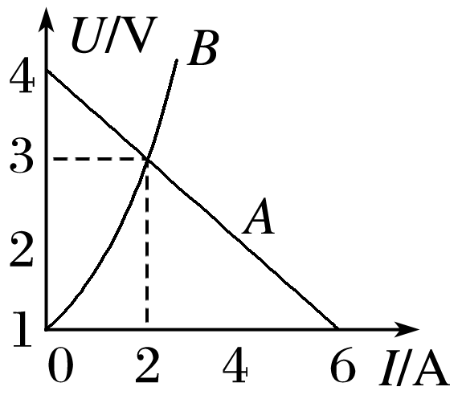

A．此电源的内电阻为 Ω

B．灯泡L1的额定电压为3 V，额定功率为6 W

C．把灯泡L1换成阻值恒为1 Ω的纯电阻，电源的输出功率将变小

D．由于小灯泡L1的*U*－*I*图线是一条曲线，所以灯泡发光过程中欧姆定律不适用

命题点四　含电容器电路的分析

1．确定电容器和哪个电阻并联，该电阻两端电压即为电容器两端电压．

2．当电容器和某一电阻串联后接在某一电路两端时，此电路两端电压即为电容器两端电压．

3．当电容器与电源直接相连，则电容器两极板间电压即等于电源电动势．

例4　(2016·全国Ⅱ卷·17)阻值相等的四个电阻、电容器*C*及电池*E*(内阻可忽略)连接成如图12所示电路．开关S断开且电流稳定时，*C*所带的电荷量为*Q*1；闭合开关S，电流再次稳定后，*C*所带的电荷量为*Q*2.*Q*1与*Q*2的比值为(　　)

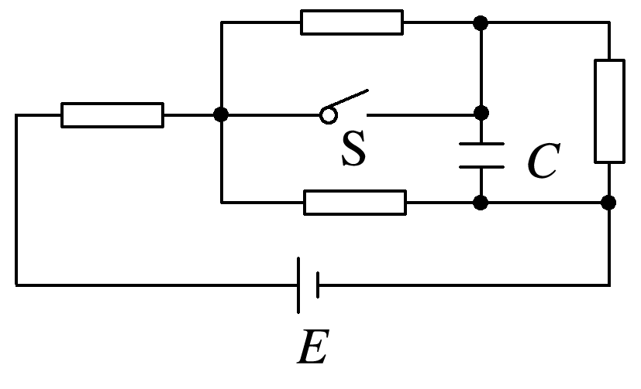

A. B. C. D.

含有非理想电表的电路分析

|  |  |
| --- | --- |
| 题型简述 | 实际电路中电流表内阻不可能为零，电压表内阻也不会是无穷大，电表内阻对电路的影响有时不可忽略．近年来非理想电表对电路的影响、有关电路的计算及非理想电表的非常规接法的应用等问题成为高考题的一大热点. |
| 方法突破 | 在分析非理想电表问题时，要明确以下两点：  (1)电压表的示数等于通过电压表的电流与其自身内阻的乘积即*U*＝*I*V*R*V；电流表的示数就等于其两端的电压与其自身内阻之比，即：*I*＝.因此可以将非理想电表当作能显示其电压或电流的电阻看待.  (2)当电路中存在非理想电压表时，相当于*R*V与被测电路并联，起分流作用，故读数比理想电压表偏小；当电路中接入非理想电流表时，相当于*R*A串联在被测电路中，起分压作用，故读数比理想电流表偏小. |

典例1　两个定值电阻*R*1、*R*2串联接在*U*稳定于12 V的直流电源上，有人把一个内阻不是远大于*R*1、*R*2的电压表接在*R*1的两端，如图所示，电压表示数为8 V，如果把它改接在*R*2的两端，则电压表的示数将(　　)

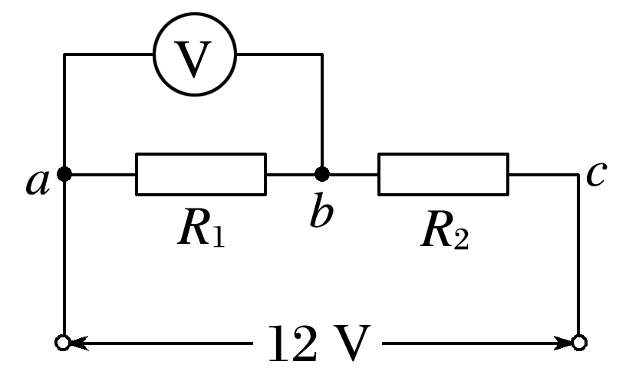

A．小于4 V B．等于4 V

C．大于4 V而小于8 V D．等于或大于8 V

典例2　如图甲所示电路中，电压表V1与V2内阻相同，V2与*R*1并联，V1的示数为*U*1＝3 V，V2的示数为*U*2＝2 V；现将V2改为与*R*2并联，如图乙所示，再接在原来的电源上，那么(　　)

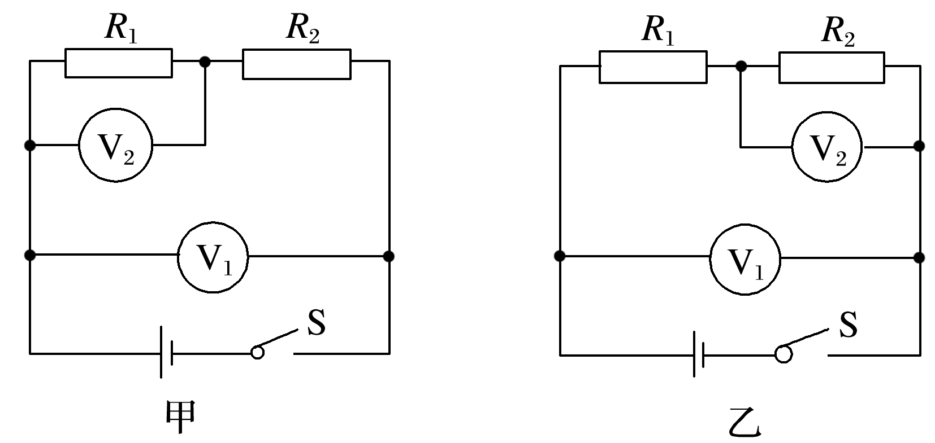

A．V1的示数必增大，V2的示数必减小

B．V1的示数必增大，V2的示数必增大

C．V1的示数必减小，V2的示数必增大

D．V1的示数必减小，V2的示数必减小

例.在如图3所示电路中，已知电表均为理想仪表，且小灯泡的电阻小于电源的内阻，电流表A、电压表V1、电压表V2的读数分别为*I*、*U*1和*U*2，*P*为被细线悬挂在两平行金属板间的带电小球，细线与竖直方向间的夹角为*θ*，则当滑动变阻器的滑片向右滑动一小段距离的过程中，电流表A、电压表V1、电压表V2读数变化量大小分别是Δ*I*、Δ*U*1和Δ*U*2，下列说法中正确的是(　　)

A．Δ*U*2大于Δ*U*1

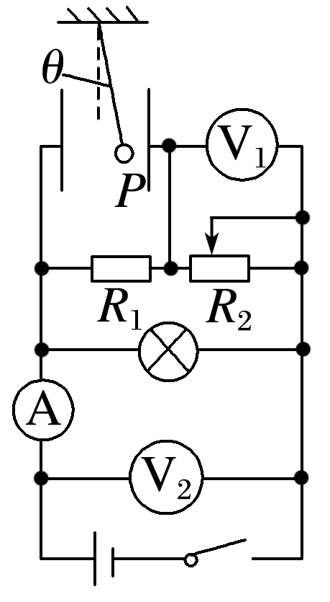

B．灯泡变亮、细线与竖直方向间的夹角*θ*变大

C．电源的输出功率变大

D.变大、变大